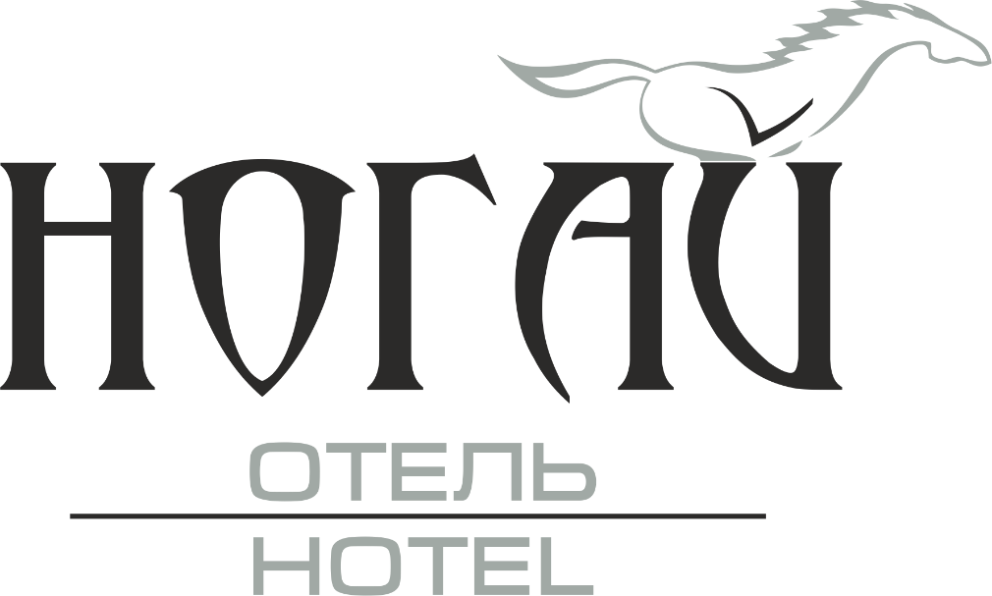

УТВЕРЖДЕН
Приказом № 41/1 от 01.03.2016 г.
Директор
ООО «Дом печати на Баумана»

____________ В.В. Большаков

ПРАЙС-ЛИСТ
НА УСЛУГИ МАССАЖА, ОКАЗЫВАЕМЫЕ В
ГОСТИНИЧНОМ КОМПЛЕКСЕ «НОГАЙ»,
действующий с «01» марта 2016 г.

№ п/п | Наименование массажной процедуры | Продолжительность процедуры | Стоимость,  руб.
1 | Массаж головы (лобно-височной и затылочно-теменной области) | 10 минут | 400
2 | Массаж лица (лобной, окологлазничной, верхне- и нижнечелюстной области) | 10 минут | 400
3 | Массаж воротниковой зоны (задней поверхности шеи, спины до уровня IV грудного позвонка) | 15 минут | 600
4 | Массаж верхней конечности, надплечья и области лопатки одноименной стороны | 20 минут | 800
5 | Массаж плечевого сустава (верхней трети плеча, области плечевого сустава и надплечья одноименной стороны) | 10 минут | 400
6 | Массаж локтевого сустава (верхней трети предплечья, области локтевого сустава и нижней трети плеча) | 10 минут | 400
7 | Массаж лучезапястного сустава (проксимального отдела кисти, области лучезапястного сустава и предплечья) | 10 минут | 400
8 | Массаж кисти и предплечья | 10 минут | 400
9 | Массаж области передней поверхности грудной клетки (от передних границ надплечий до реберных дуг) | 15 минут | 600
10 | Массаж спины (от VII шейного до I поясничного позвонка, у детей включая пояснично-крестцовую область) | 15 минут | 600
11 | Массаж мышц передней брюшной стенки | 10 минут | 400
12 | Массаж пояснично-крестцовой области (от I поясничного позвонка до нижних ягодичных складок) | 10 минут | 400
13 | Массаж области позвоночника (от основания черепа до крестцово-копчикового сочленения) | 30 минут | 1200
14 | Массаж нижней конечности и поясницы (области стопы, голени, бедра, ягодичной и пояснично-крестцовой области одноименной стороны) | 20 минут | 800
15 | Массаж тазобедренного сустава (верхней трети бедра, области тазобедренного сустава и ягодичной области одноименной стороны) | 10 минут | 400
16 | Массаж коленного сустава (верхней трети голени, области коленного сустава и нижней трети бедра) | 10 минут | 400
17 | Массаж голеностопного сустава (проксимального отдела стопы, области голеностопного сустава и нижней трети голени) | 10 минут | 400
18 | Массаж стопы и голени | 10 минут | 400
19 | Общий массаж (у детей грудного и младшего дошкольного возраста) | 30 минут | 1200
20 | Массаж всей спины: воротниковая зона, грудной и пояснично-крестцовый отделы позвоночника, массаж плечевых и тазобедренных суставов, крестцово-позвоночных сочленений с обеих сторон | 60 минут | 2400

